**«Лыжня России 2023» в детском саду.**

**Группа «Весёлые ребята».**

Зима – идеальное время для того, чтобы заняться лыжным спортом.

7 февраля   дети группы №5 «Весёлые ребята» приняли участие во всероссийской «Лыжне России 2023», организованной в детском саду. Детям было очень интересно поучаствовать в этом зимнем празднике. Они с большим желанием, одевали яркие жилеты, вставали на лыжи и учились ходить на лыжах.

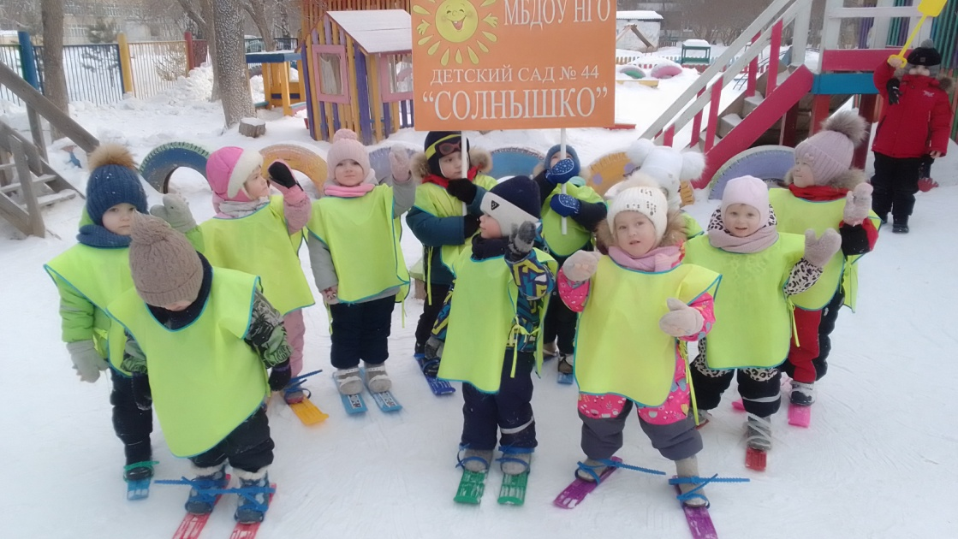

Главный плюс лыжного спорта — это близкий контакт с природой. Свежий воздух в совокупности с физическими нагрузками дают огромный положительный эффект, который вы не достигнете в любом другом виде спорта.

Регулярно занимаясь этим видом спорта, можно получить огромный положительный эффект, а связано это с тем, что в работе принимают участие практически все мышечные группы. Влияние лыжного спорта на организм схоже с бегом или прыжками, но нагрузка является щадящей, поэтому многими направлениями могут заниматься даже дети младшего возраста.

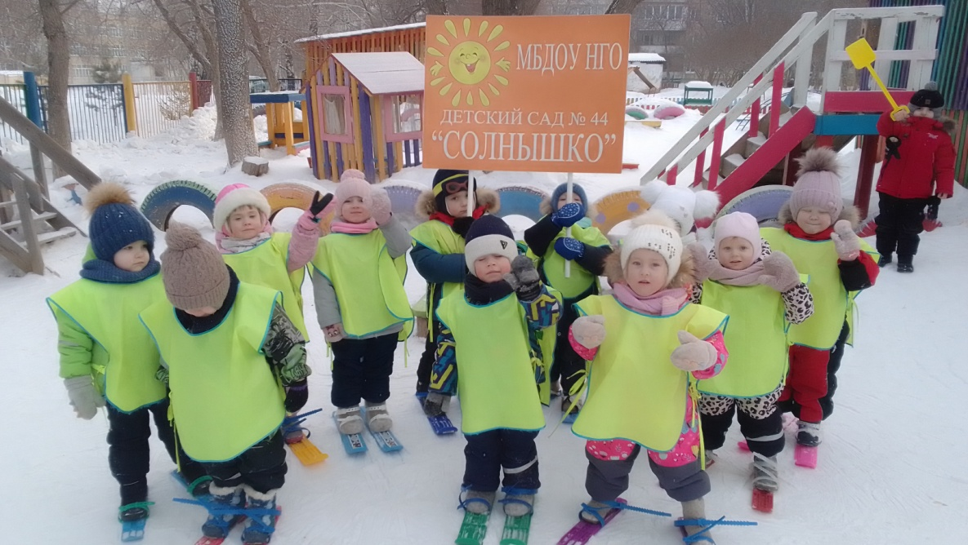

Уважаемые родители, от души призываю вас прививать любовь детей к лыжам!